Implementacja narzędzia do interaktywnej eksploracji i dopasowania lokalnie optymalnych struktur kwasów nukleinowych za pomocą urządzenia haptycznego Sensable Phantom Omni.

Spis treści
Wstęp 3
Cel i zakres pracy 4
Metody dopasowania lokalnego struktur chemicznych (doktorat PD) 5
Urządzenie haptyczne Sensable Phantom Omni 5
Opis urządzenia 6
Wymagania sprzętowe 6
Struktura oprogramowania OpenHaptics Toolkit 6
Przykłady wykorzystania 7
Biblioteka VRPN 7
Opis pakietu 7
Dostosowanie VRPN do wymagań niniejszej pracy 7
Kompilacja i uruchomienie 7
Kompilacja i uruchomienie 7
Przykłady zastosowania 7
Przykłady zastosowania 7
Przykłady zastosowania 7
Pakiet PyMOL 7
Opis oprogramowania 7
Sposób tworzenia wtyczek 7
Wykorzystane operacje matematyczne oraz algorytmy 7
Translacje 7
Rotacje 7
Skalowanie 7
RMSD 7
Algorytm Kabsch'a 7
Środek ciężkości 8
Pole siłowe 8
Implementacja 8

- Wstęp

Biopolimery, a w szczególności kwasy nukleinowe, polipeptydy i białka stanowią fundamenty życia. W każdej komórce oraz w całym organizmie są one odpowiedzialne za najważniejsze funkcje związane z odżywianiem, rozmnażaniem czy obroną przed patogenami. Dzięki kwasom nukleinowym możliwe jest przenoszenie informacji genetycznej, biorą one udział w syntezie białek, a także mają funkcję enzymatyczne. Polipeptydy i białka zaś są składnikami budulcowymi wielu organów, pełnią funkcje hormonalne czy regulatorowe.
Pomimo odmiennych składników budulcowych – nukleotydów i aminokwasów – w obu przypadkach wymienionych biopolimerów ich funkcja wynika bezpośrednio ze struktury przestrzennej, która to za hipotezą Anfinsena [1] jest ściśle zdeterminowana przez sekwencję nukleotydów czy aminokwasów.
Struktura przestrzenna biopolimerów stanowi obecnie przedmiot niezwykle intensywnych badań na całym świecie. Jest to bardzo ważne zagadnienie integrujące ze sobą grupy naukowców z dziedzin, które jeszcze na przełomie wieków miały ze sobą niewiele wspólnego. Do grona biologów i chemików dołączyli matematycy, fizycy oraz informatycy wspólnie tworząc bardzo nowatorskie narzędzia ułatwiające modelowanie i tworzenie symulacji zachodzących w skali molekularnej. W badania nad strukturami przestrzennymi biopolimerów zaangażowane są największe na świecie ośrodki naukowe, korporacje farmaceutyczne czy agencje rządowe. Badanie interakcji receptorów z ligandami, projektowanie nowych leków czy terapie celowane to tylko wąski wycinek zagadnień związanych z tymi pracami.
Intensywny rozwój narzędzi bioinformatycznych znacznie ułatwił i przyspieszył te badania. Obecnie najwydajniejsze komputery bez przerwy prowadzą obliczenia optymalnie pofałdowanych białek, kwasów nukleinowych czy prowadzą symulacje dynamiki molekularnej. Jest to dziedzina w której niemalże każdego roku dokonuje się przełomowych odkryć i prawdopodobnie jeszcze przez długi czas to się nie zmieni. Wystarczy przytoczyć wyniki odbywającego się co dwa lata międzynarodowego konkursu CASP na najlepsze przewidywanie struktury białka, który za każdym razem przynosi coraz to doskonalsze wyniki.

Nie mniej ważnym od samych badań jest prezentacja ich wyników szerokiemu gronu odbiorców. Same efektowne wizualizacje wyników badań nie zawsze są wystarczające, coraz częściej chcemy wchodzić w bezpośrednią interakcję ze światem do którego dostępu nie mieliśmy nigdy wcześniej za pośrednictwem naszych zmysłów. W ostatnim czasie coraz częściej sięga się także do rozwiązań z zakresu wirtualnej rzeczywistości.
Mianem wirtualnej rzeczywistości (ang. virtual reality) określamy sztuczne, wykreowane przy pomocy technologii informatycznych multimedialne projekcje przestrzeni, przedmiotów czy zdarzeń. Na obecnym poziomie rozwoju technologii wirtualna rzeczywistość umożliwia człowiekowi wchodzenie w interakcję z tym środowiskiem przede wszystkim za pośrednictwem zmysłów wzorku, słuchu czy dotyku.
Wirtualna rzeczywistość w dzisiejszym świecie zyskuje coraz to większą popularność w wielu dziedzinach życia, od zastosowań czysto rozrywkowych po zaawansowane projekty naukowe, przemysłowe czy wojskowe. Postępująca od wielu lat miniaturyzacja, rozwój nowych algorytmów czy drastyczne zwiększenie wydajności obliczeniowej sprzętu komputerowego jedynie przyspiesza ten proces.

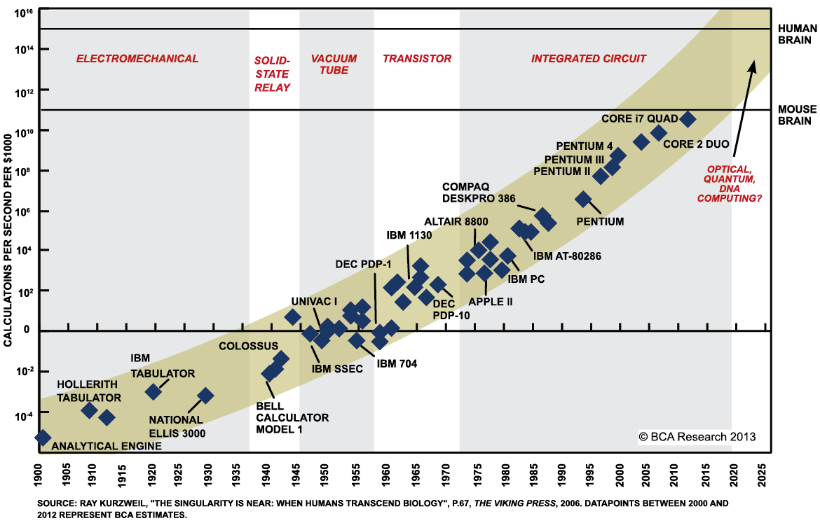
prawo Moore'a

Elementami niezbędnymi do prawidłowego wykreowania wirtualnego środowiska jest zarówno dedykowane oprogramowanie jak i sprzęt konieczny do przekazywania informacji zwrotnych do użytkownika. Rzeczywistość wirtualna aby zostać możliwie najlepiej zinterpretowana przez ludzki mózg musi jak najbardziej przypominać rzeczywistość w której żyjemy na co dzień. Aby sprostać temu zadaniu najczęściej reprezentuje się ją w postaci trójwymiarowych scen. Tylko ten jeden czynnik powoduje, że do poprawnej symulacji niezbędne są nowoczesne, wysokowydajne procesory i karty graficzne będące w stanie przeprowadzić niezbędne obliczenia.

Jak już wspomniano wirtualna rzeczywistość może znajdować zastosowanie także w nauce w szczególności w dziedzinach w których obiekty zainteresowań są zbyt małe aby być widoczne gołym okiem, takie jak cząsteczki chemiczne lub pojedyncze atomy. Istnieje cały szereg programów przeprowadzających np. symulacje oddziaływań międzycząsteczkowych, zwijania białek (ang. protein folding) czy przeprowadzających obliczenia dynamiki molekularnej (ang. molecular dynamics), a także umożliwiających wizualizację tych symulacji. Stosunkowo niewiele jednak jest rozwiązań dedykowanych wirtualnej rzeczywistości, które mogłyby umożliwić interakcję ze sprzężeniem zwrotnym.
Pracownie Laboratorium Biofizyki na Wydziale Fizyki Uniwersytetu Warszawskiego dysponują sprzętem niezbędnym do realizacji takich zadań. Urządzenie haptyczne Sensable Phantom Omni jest przykładem trójwymiarowego wskaźnika ze zwrotną projekcją momentów sił, którego wykorzystanie otwiera całe spektrum nowych możliwości związanych z realizacją projektów wirtualnej rzeczywiści w biofizyce molekularnej.
Z punktu widzenia osoby zajmującej się szeroko pojętą biofizyką molekularną na szczególną uwagę zasługują związki

- Cel i zakres pracy

W ramach niniejszej pracy została przedstawiona implementacja narzędzia z pogranicza wirtualnej rzeczywistości i biofizyki molekularnej. Program służący do interaktywnej eksploracji struktur biopolimerów w poszukiwaniu regionów optymalnych ze względu na jakość dopasowania strukturalnego wzorca (ang. template) i fragmentów cząsteczki celu (ang. target). Jakość znalezionego dopasowania odwzorowuje zwrotna projekcja momentów sił do urządzenia haptycznego.
Program pracuje w formie wtyczki do pakietu PyMOL, do swojego działania wykorzystuje urządzenia i metody wirtualnej rzeczywistości, bioinformatyczne algorytmy pomiaru jakości dopasowania struktur (RMSD), algorytmy wyszukujące optymalne dopasowanie (uliniowienie) struktur oraz algorytmy maksymalizujące stopień dopasowania struktur (algorytm Kabsch'a).

Poprawne uruchomienie i korzystanie z prezentowanego programu wymaga zestawienia stanowiska pracy składającego się z elementów przedstawionych na diagramie:
diagram prezentujący stanowisko pracy (komputer+haptic+vrpn+pymol)
W dalszej części pracy szczegółowo zostanie opisane stanowisko pracy.

- Metody dopasowania lokalnego struktur chemicznych (doktorat PD)

todo: streszczenie doktoratu PD

Ważnym problemem jest przeszukiwanie struktury trójwymiarowej

- Urządzenie haptyczne Sensable Phantom Omni

Nadrzędnym celem wirtualnej rzeczywistości jest możliwie wierne odtworzenie rzeczywistości w świecie komputerowym oraz umożliwienie użytkownikowi wchodzenie w interakcję z tymi symulacjami. Między innymi do tego celu powstało urządzenie Phantom Omni opracowane przez firmę Sensable (obecnie Geomagic).

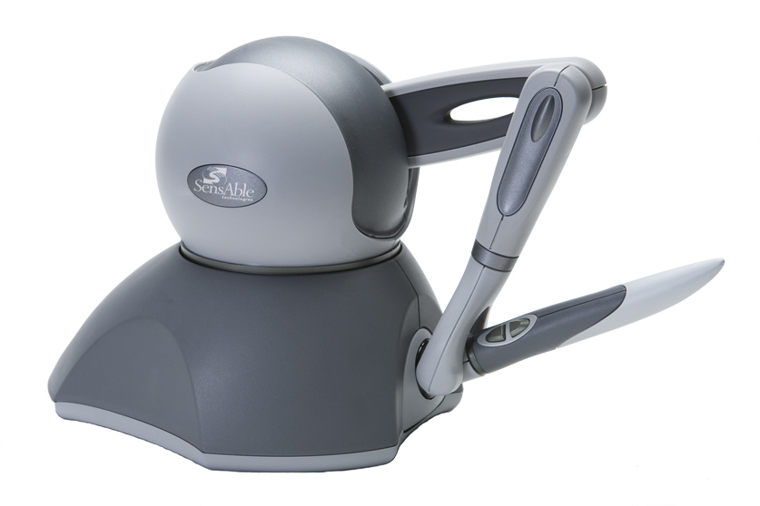
Fot1. Sensable Phantom Omni

  - Opis urządzenia

Urządzenie haptyczne Sensable Phantom Omni jest trójwymiarowym wskaźnikiem o 6 stopniach swobody wskazywania pozycji i orientacji obiektu z możliwością programowego sterowania zwrotną projekcją momentów sił – o trzech stopniach swobody.
Jest to urządzenie wykorzystywane w profesjonalnych rozwiązaniach z zakresu wirtualnej rzeczywistości czy modelowania trójwymiarowego. Producent wraz z urządzeniem dostarcza sterowniki oraz pakiet bibliotek programistycznych OpenHaptics umożliwiających tworzenie dowolnego oprogramowania w pełni wykorzystującego możliwości urządzenia.
Producent w nocie katalogowej podaje nominalną rozdzielczość zwracanej pozycji na około 450dpi (0.055mm) oraz tolerancję orientacji na około 5% co w zupełności wystarcza do prezentowanych zastosowań.

Todo: szczegolowy opis + rysunki

  - Wymagania sprzętowe

Urządzenia Sensable Phantom Omni w które wyposażona jest Pracownia Biofizyki Wydziału Fizyki Uniwersytetu Warszawskiego posiadają dwa rodzaje interfejsów: FireWire (IEEE-1394a) oraz Ethernet.
W pierwszym przypadku (na którym bazuje niniejsza praca) producent zaleca stosowanie kontrolerów IEEE-1394a opartych o chipset firmy NEC lub VIA. Ponadto w związku z zaprzestaniem wspierania tego standardu przez firmę Microsoft w systemach operacyjnych nowszych niż Windows 8?? wsparcie firmy Sensable dla tych urządzeń również zostało wstrzymane. Ta sytuacja rodzi cały szereg problemów już na etapie instalacji sterowników, w praktyce niemalże uniemożliwiając pracę z tym urządzeniem w nowszych systemach operacyjnych.
Rozwiązaniem problemu może okazać się praca na starszych wersjach sterowników lub zastosowanie systemu GNU/Linux na którym wsparcie jest wciąż zapewnione.
Todo: dopisac tu cos jeszcze...

  - Struktura oprogramowania OpenHaptics Toolkit

OpenHaptics Toolkit jest bogatym pakietem oprogramowania dostarczanego przez firmę Sensable. Umożliwia on dostęp do niskopoziomowych funkcji urządzenia Phantom Omni tworząc przyjazną dla programisty abstrakcję.

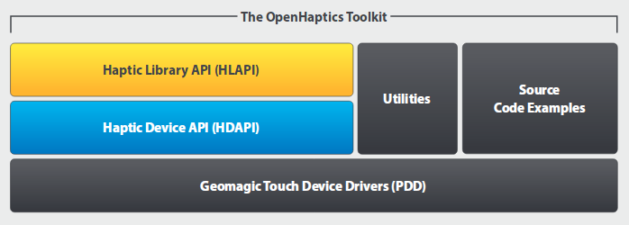
Struktura OpenHaptics Toolkit

Na OpenHaptics Toolkit składa się kilka elementów składowych, są to:
- sterowniki PDD (Phantom Device Drivers) – sterowniki wszystkich urządzeń haptycznych oferowanych przez producenta
- Haptic Device API (HDAPI) – niskopoziomowe API umożliwiające bezpośredni dostęp do funkcji sterujących projekcją sił i pobieraniem danych o pozycji i orientacji wskaźnika
- Haptic Library API (HLAPI) – wysokopoziomowe API zaprojektowane głównie pod kątem zgodności składniowej z OpenGL API

  - Przykłady wykorzystania
- Biblioteka VRPN
  - Opis pakietu
  - Dostosowanie VRPN do wymagań niniejszej pracy
  - Kompilacja i uruchomienie
  - Przykłady zastosowania
- Pakiet PyMOL
  - Opis oprogramowania
  - Sposób tworzenia wtyczek

- Wykorzystane operacje matematyczne oraz algorytmy

W tym rozdziale są przedstawiona teoria leżąca u podstaw niniejszej pracy.

  - Translacje, skalowanie i rotacje

Przekształcenia geometryczne w przestrzeni trójwymiarowej stanowią elementarne operacje używane w kilku miejscach niniejszej pracy. Sprawne posługiwanie się tymi metodami staje się zatem priorytetem, a optymalne algorytmy wykonujące te przekształcenia muszą w minimalnym stopniu obciążać procesor i kartę graficzną.

W geometrii euklidesowej translacją nazywamy takie przekształcenie geometryczne, które przenosi każdy punkt określony w przestrzeni o dowolny wektor V. Dla przykładu punkt:
A=(Ax, Ay, Az)
przesunięty o wektor:
V=(Vx, Vy, Vz)
będzie miał współrzędne:
A\=(Ax+Vx, Ay+Vy, Az+Vz)

Translacje są powszechną operacją używaną między innymi w grafice komputerowej. Z tego faktu wynika, że tego typu

Skalowanie jest operacją polegającą na przemnożeniu wektora punktów określonego w przestrzeni o dowolną wartość skalarną będącą

Przesunięcia o wektor czyli translacje stanowią pierwszy z tych elementów. Formalnie definicja translacji

  - RMSD

Jednym ze sposobów oceny średniej odległości lub podobieństwa dwóch dowolnych obiektów (nie tylko struktur chemicznych) określonych w przestrzeni trójwymiarowej jest RMSD (ang. root-mean-square deviation). W bioinformatyce, obok GDT (ang. global distance test) i TM-score (ang. template modeling score) jest najszerzej stosowaną miarą podobieństwa strukturalnego. RMSD bazuje na średniokwadratowej odległości pomiędzy współrzędnymi analogicznych atomów zawartych w strukturze wzorca i we fragmencie cząsteczki celu o tej samej długości.

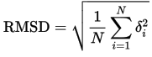

Kod źródłowy funkcji realizującej obliczenie rmsd:

def rmsd(a,b):
// tu będzie kod źródłowy przykładowej funkcji todo

  - Algorytm Kabsch'a

RMSD jest jedną podstawowych miar podobieństwa strukturalnego wykorzystywanych w bioinformatyce. Jednym ze znanych sposobów minimalizacji jej wartości jest optymalna translacja i rotacja struktury wzorca nad strukturę celu w taki sposób aby obie struktury zostały jak najlepiej na siebie nałożone. Funkcję tę opisał w 1976 roku w swojej pracy [2] Wolfgang Kabsch .

Powszechną metodą minimalizacji wartości RMSD jest translacja i rotacja struktury wzorca aby jak najlepiej nałożyć ją na strukturę celu.

def kabsch(a,b,c):
// tu będzie kod xrodlowy algorytmu kabscha

  - Środek ciężkości
  - Pole siłowe
  - Implementacja
- Opis oprogramowania
  - Format danych wejściowych
  - Interfejs użytkownika
  - Opis działania programu
- Opis uruchamiania infrastruktury

- Bibliografia

[1] Anfinsen, C.B., Principles that govern the folding of protein chains. Science, 1973
[2] Kabsch, Wolfgang, A solution for the best rotation to relate two sets of vectors, Acta Crystallographica, 1976

- Kod źródłowy

